КАБИНЕТ № 13
(Психолог)

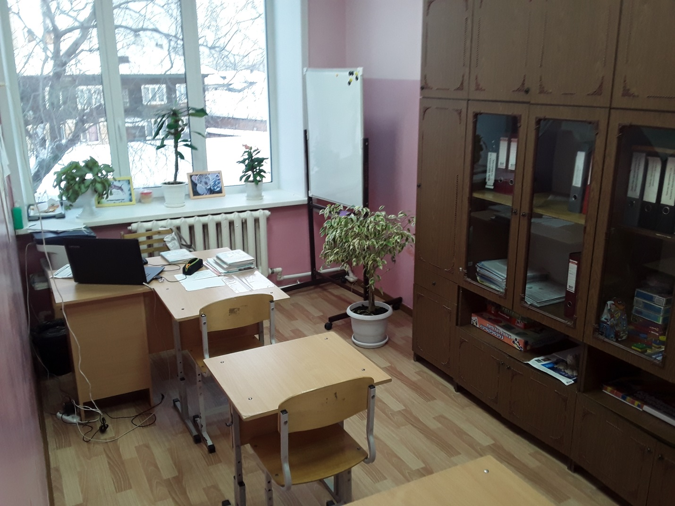
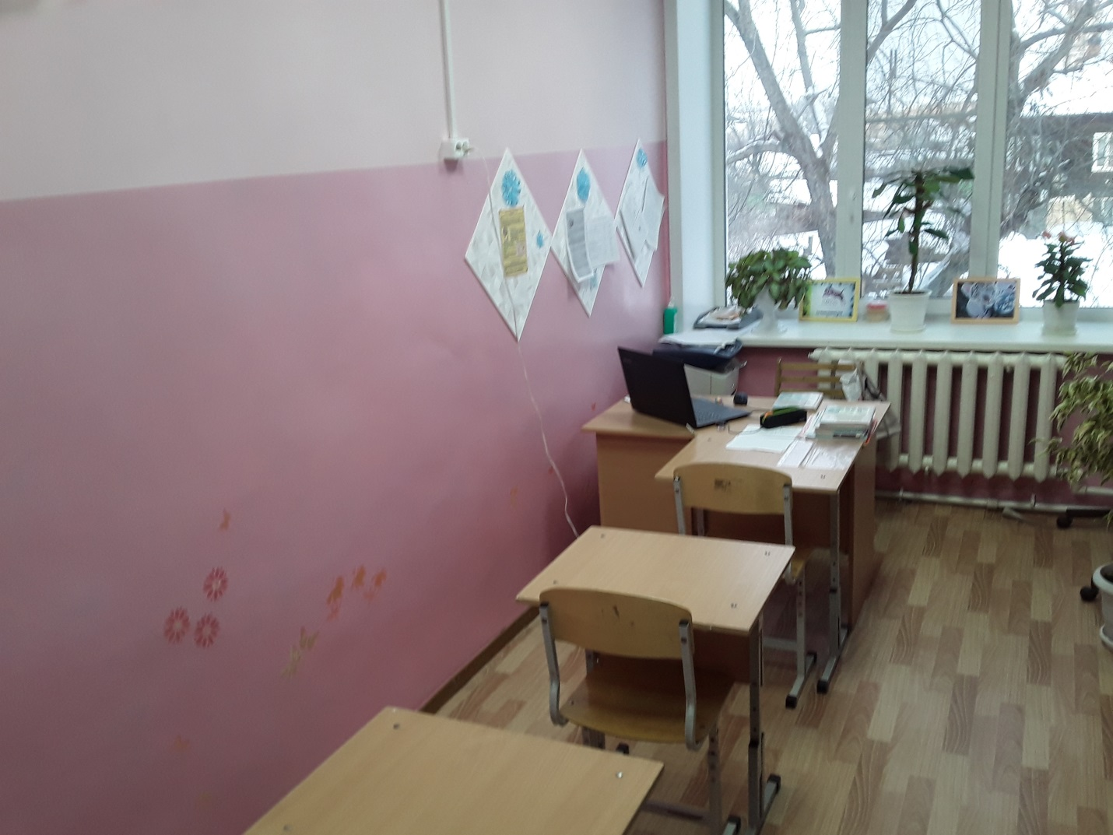

№ п/п | Наименование | Обеспеченность
1. | Вешалка напольная | +
2. | Гарнитур без секционный | +
3. | Доска аудиторная поворотная | +
4. | Зеркало | +
5. | Ноутбук Lenovo | +
6. | Парта регул. 1 местная + стул | +
7. | Принтер-сканер-копир Canon | +
8. | Светильник светодиодный (потолочный) | +
9. | Стол письменный 1- тумбовый | +
10. | Стол ученический | +
11. | Стул полумягкий | +
12. | Стул ученический регулируемый по высоте № 2-4 | +
13. | Тумба | +

